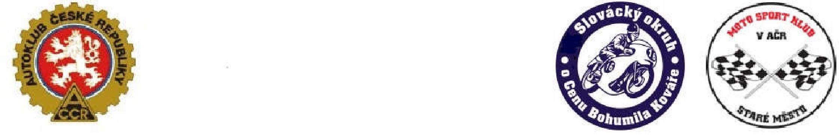

210/501 - 10/108
Poř.č.
Čas cíle 102130717
XIII. SLOVÁCKÝ OKRUH o Cenu Bohumila Kováře
Staré Město u Uherského Hradiště
2. - 3. 5. 2015
Výsledky - Restart Klasik 175+250
Results
Mistrovství České republiky Klasik do 175ccm
Čas/Ti me 21:39:11
Datum/Date 03.05.15
Strana/Page 1

Poř. Pos.
St.č. St.No
Jezdec Driver
Stát Nat.
FMN FMN
Značka vozu Vehicle
Entrant Soutěžící
Kolo Roun
Čas
Ztráta ved. Diff.Leader
Km/h Km/h
Nejlepší čas Best Time
Body

1 79 Tázler Jaromír jun. CZ ACCR AHRA MZ JT
5 11:25.690 00.000 110 2:13.610
10

2 31 Obtulowicz Jiří
CZ ACCR ČZ 125 OKT
5 11:33.360 07.670 109 2:16.280
9

3 84 Thér Miloš
CZ ACCR ČZ 125

5 11:38.580 12.890 108 2:16.000
8

4 73 Kalina Karel
CZ ACCR KOVROVEC 175
AK Březolupy v AČR
5 11:56.670 30.980 105 2:18.370
7

5 11 Šobáň Milan
6 7 Seifert Bohuslav
CZ ACCR BENELLI
CZ ACCR ČZ 984

AK Březolupy v AČR

5 12:09.760 44.070 104 2:22.550
5 12:11.360 45.670 103 2:21.780
3
2

7 50 Kolář Jiří
CZ ACCR JAWA 125 JT
5 12:23.130 57.440 102 2:24.480

8 18 Vala Martin
9 91 Klapil Dušan
CZ ACCR ČZ 125
CZ ACCR ČZ 984

4 10:58.760 - 1 Kolo 91.8 2:38.100
4 12:34.660 - 1 Kolo 80.1 3:02.190
0
0

10
3 Plevák Antonín
CZ ACCR
JAHA 125
3 10:17.790 - 2 Kolo 73.4 2:52.740
0

68 Dvořák František CZ ACCR FAD 125 2V
Neklasifikovaný
28 Vrána Marek
97 Padyšák Milan
6 Grämerlngo
CZ ACCR CZ 175
CZ ACCR BENELLI 125
D ACCR MZ RE 125

Čas startu 10:10:05 Čas vítěze 11:25.690 - 110 km/h Nejlepší kolo79 Tázler Jaromír jun. 02:13.610 - 113 km/h Kolo 2 Délka trati 4200 m


Sportovní komisaři Stewards
/
Karel Křovina
Ředitel závodu Clerk of Course
PhDR. Jiří Svoboda
Časoměřič Timekeeper
/
Vlastimil Lobiš

